Описание опыта работы по проектной деятельности
Материал подготовила
Учитель-дефектолог
Н.А.Большакова
При знакомстве с детьми и родителями выявилась проблема взаимоотношений и организации совместной деятельности родителей и детей. Анализ теории и практики работы с семьей показал, что большинство родителей занимают пассивную позицию в вопросе взаимодействия с детским садом. Многие хотели бы получать информацию о воспитании своих детей лишь на родительских собраниях или в индивидуальных беседах. Очень мало родителей хотели бы активно участвовать в конкурсах, проектах, подготовке к праздникам. Некоторые родители не хотели бы участвовать в работе с детьми в детском саду, мотивируя это нехваткой свободного времени и тем, что данным вопросом должны заниматься только работники ДОУ. Из результатов анкетирования видно, что в семьях в основном преобладает партнёрский тип воспитания. Но есть и варианты ответов, которые позволяют предположить, что в семье реализуется авторитарный тип воспитания, характеризующийся ограничением свободы, повышенными требованиями к ребёнку, силовыми воздействиями, отсутствием ситуации выбора.

Нами были поставлены следующие задачи работы с родителями группы:
- Установить партнерские отношения с семьей каждого воспитанника, объединить усилия для развития и воспитания детей.
- Создать атмосферу общности интересов, эмоциональной взаимоподдержки и взаимопонимания
- Активизировать и обогащать воспитательные умения родителей.
- Поддерживать уверенность родителей в собственных педагогических возможностях.
- Учитывая пожелания и предложения родителей, высоко ценить их участие в жизни группы. Заинтересованно и с любовью к ребенку взаимодействовать с родителями. Учить организовывать работу с ребёнком.
- Вести работу по вопросу взаимоотношения между детьми и родителями и патриотическому и нравственному воспитанию ребёнка.

А это может быть достигнуто только при деятельности родителей и детей, которая может быть реализована в различных формах, где родители являются активными участниками образовательного процесса.
Для работы с детьми ЗПР стало актуальной разработка проектов и привлечение родителей к участию в проектной деятельности и коррекционной работе. Дошкольники ЗПР по своему психофизиологическому развитию еще не способны самостоятельно найти противоречия в окружающем, сформулировать проблему, определить цель(замысел) и от начала до конца создать собственный проект. Поэтому в воспитательно-образовательном процессе проектная деятельность носит характер сотрудничества. Для того, чтобы решать данные проблемы да и многие другие, нами были разработаны проекты по темам:
«Родина наша, нет её краше», «Семья», «Если хочешь быть здоров»,
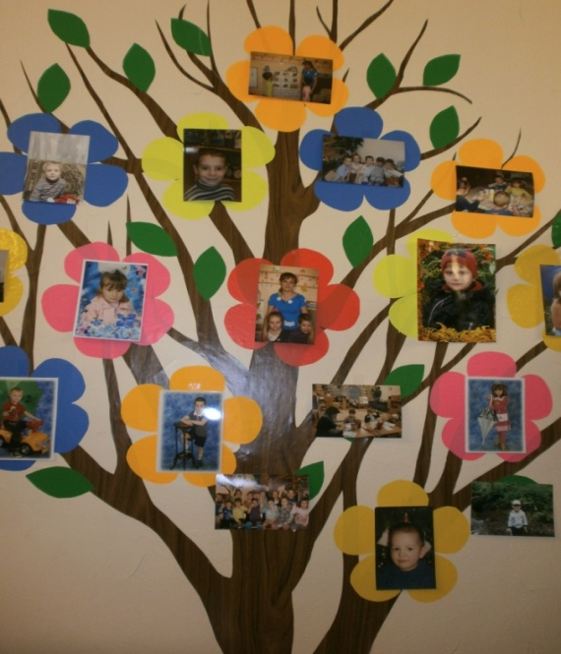
«Маленькие поварята», «Как я провел лето», «Это я и моя дружная семья», «Прогулка по району», «Семейные посиделки», «Семейное древо», «Мой выходной день», «Зимушка-зима», «День Доброты», «Вечер дружной семьи», «Мои права и обязанности», «С.Я.Маршак - детям», Семейная игра «Это моя мама».
Главной особенностью долгосрочного проекта «Семья», разработанного с учётом особенностей детей, имеющих ОВЗ (задержка психического развития), является участие в его выполнении всех специалистов дошкольного образовательного учреждения при активном взаимодействии с семьями воспитанников.

Цель:
Формировать у детей понятие «семья».
Привлечь внимание к семье, показать её
ценность для каждого человека.
Задачи:
- Формировать у детей представления о семье, профессии родителей.
- Воспитывать у детей любовь и уважение к членам семьи, учить проявлять заботу о родных людях.
- Совершенствовать стиль партнёрских отношений.
- Развивать коммуникативные навыки детей.
- Обогащать детско-родительские отношения опытом совместной творческой деятельности.
- Укрепить привязанность к членам своей семьи, формировать нравственное отношение к семейным традициям.
Актуальность, формирование проблемы:
- Воспитание детей, формирование личности ребёнка с первых лет его жизни – основная обязанность родителей. Семья влияет на ребёнка, приобщает его к окружающей жизни. Мы, взрослые, должны помочь детям понять значимость семьи, воспитывать у детей любовь и уважение к членам семьи, прививать детям чувство привязанности к семье и дому.
Кто разработал проект: учитель-дефектолог, воспитатели.
Участники проекта: творческая группа (дети, родители, педагоги)
Сроки и этапы реализации проекта
Этап | Сроки
Подготовительный  Донести до участников проекта важность данной темы.  Разработка проекта.  Составить перспективный план мероприятий. | Сентябрь-октябрь
Основной  Выполнение проекта. | Октябрь-апрель
Заключительный  Презентация проекта. | Апрель

Предполагаемые результаты проекта.
Знание детьми информации о своей семье.
Понимание детьми значимости семьи в жизни каждого человека.
Умение организовать сюжетно-ролевые игры на основе имеющихся знаний
Проявление заботы и уважения ко всем членам семьи.
В рамках Мегапроекта «Семья» прошел монопроект., посвященный Дню спонтанного проявления доброты – «День Доброты».
Цель и задачи:
- Формировать представление у детей о доброте как важном человеческом качестве
- Дать первоначальные знания о Дне спонтанного проявления доброты
- Поощрять стремление ребенка совершать добрые поступки
- Учить детей передавать эмоциональное состояние человека с помощью мимики, жестов, а также в речи, рисунке, поступках.
- Помочь детям понять, что такое доброта, добрые поступки
- Познакомить детей со словами приветствия и прощания, вежливого обращения к друг другу и со взрослыми
- Воспитывать любовь, уважение, доброту к окружающим
- Создание атмосферы доброжелательности в группе
Вид проекта: монопроект, среднесрочный, творческий
Кто разработал проект: учитель-дефектолог, воспитатели.
Участники проекта: дети, родители, педагоги группы.
Продолжительность: неделя.
Этапы проекта:1 этап – Постановка проблемы
В гости к ребятам приходит баба-яга и спрашивает: «Что значить быть доброй?»
2 этап - Организация работы над проектом
Беседа о доброте, о том, как можно рассказать и показать, что такое доброта.
Создание картотеки стихов, пословиц и поговорок о доброте.
Подборка коммуникативных игр
Подготовка консультации для родителей: “Посеять в детских душах доброту”
Слушание песен о добре и дружбе
3 этап - Практическая деятельность
Совместная работа с детьми: «Поздравительная открытка - приглашение»
Изготовление подарков, поделок
Разучивание стихов, пословиц и поговорок
Создание уголка Доброты
Совместное творчество с родителями «Домик Добра»
Ознакомление с выставкой книг «Доброта»
Пригласить в гости друзей
4 этап - Презентация
Весь день говорим друг другу добрые слова, делаем добрые дела.
Встреча друзей
Подарить подарки друзьям
Ознакомление с выставкой книг «Доброта»
Чтение стихов, поговорок и пословиц
Коммуникативные игры, этюды
Слушание песен о добре и дружбе
Просмотр мультфильма «Приключение поросенка Фунтика»
Выставка детских работ: «Домик, где живет Доброта»
Чаепитие «Давайте говорить друг другу комплименты»
5 этап – Подведение итогов
Оформление фотоальбома «Наши добрые дела»
Рассказ родителям о дне доброты.
Результативность проекта была отмечена родителями. Проведенная рефлексия (в форме анкетирования) показала, что работа над проектом была интересна и нужна как детям, так и их родителям. Родители предложили продолжить начатую работу и в следующем году. И в этом году мы продолжаем работу
Заключение
Метод проектов представляет собой деятельность, осуществляемую в условиях образовательного процесса и направленную на обеспечение его эффективного функционирования и развития.
Проектная деятельность представляет собой важную сферу познавательной деятельности детей, которая не компенсируется развитием других форм активности дошкольников. Проектная деятельность обладает целым рядом характеристик, которые оказывают положительное влияние на развитие ребенка – дошкольника.
Прежде всего, в ходе проектной деятельности расширяются знания детей об окружающем мире. В первую очередь это связано с выполнением исследовательских и творческих проектов.
В ходе проектной деятельности дошкольники приобретают необходимые социальные навыки – они становятся внимательнее друг к другу, начинают руководствоваться не только собственными мотивами, сколько установленными нормами.
Также проектная деятельность влияет и на содержание игровой деятельности детей – она становится более разнообразной, сложно структурированной, а сами дошкольники становятся интересны друг другу.
В ходе проектной деятельности развиваются и детско – родительские отношения. Ребенок оказывается интересен родителям, поскольку он выдвигает различные идеи, открывает новое в уже знакомых ситуациях. Жизнь родителя и ребенка наполняется богатым содержанием.
Проектирование как деятельность строится на уникальных отношениях «ребенок – взрослый», на соучастии взрослого и ребенка. Соучастие в деятельности – это общение на равных, где никому не принадлежит привилегия указывать, контролировать, оценивать. Педагог ведет ребенка к соучастию постепенно, от наблюдений за его деятельностью к эпизодическому участию в ней, затем к партнерству и, наконец, к сотрудничеству.

Приложение 1
Перспективное планирование работы по осуществлению проекта «Семья»
Месяц | Совместная деятельность взрослого и детей | Организация развивающей среды | Взаимодействие с семьей
Сентябрь | Беседы: "Как я провёл лето" (коллективные и индивидуальные).  Работа по формированию социальных навыков и коммуникативных умений  «Давайте познакомимся».  Исследование отношений детей к окружающим – тест Люшера | Создание библиотеки для родителей. | Анкетирование родителей Рекомендации «Нужно ли учить ребёнка общению?» Консультации родителям: «Семейные традиции и ритуалы, укрепляющие семью»
Октябрь | Сюжетно-ролевые игры: «Семья», «Хозяюшка» - уборка комнат», «Приём гостей» - умение создать уют, проявить гостеприимство.  Анкета «Семья глазами ребёнка»  Экскурсия в парк  Празднование Дня рождения детского сада Тематические беседы по Конвенции о правах ребёнка | Оформление семейного древа детского сада. | Рекомендации для родителей из цикла «Что нужно, чтобы жить дружно. Подготовка и активное участие в осеннем празднике «Осень в гости к нам пришла»
Ноябрь | Познавательная деятельность «Это я, и моя дружная семья».  Рисование «Портрет мамы».  Составление мини-рассказа о маме. Изготовление праздничных открыток и подарков для мам  Праздник «День матери» | Создание уголка уединения с семейными фотографиями. Оформление выставки работ «Наши мамы» | Проект «Семейное древо»  Семейная игра «Это моя мама»  Фотоконкурс «Мама, милая мама»
Декабрь | Составление творческих рассказов «Как я помогаю дома»  Проект «Права и обязанности человека»  Совместная творческая мастерская «Зимние поделки»  Рассматривание иллюстраций, репродукций, чтение книг о празднование Нового года в семье | Организация творческой мастерской «Зимние поделки» | Рекомендации «Новый год у ворот», «Зимние забавы»  Совместная подготовка и празднование новогоднего праздника.
Январь | Чтение сказки «Теремок»  Театрализованные игры, настольный театр, театр на фланелеграфе «Теремок»  Драматизация сказки «Теремок».  Рисование «Автопортрет» | Пополнение развивающей среды тематическим альбомом «Мои выходные дни»  Картотека стихов, пословиц и поговорок о семье. | Семейный проект:  «Счастливый выходной день».  Консультация «Мама, папа, я – счастливая семья или незабываемый выходной».
Февраль | Изготовление открыток к 23 февраля  Познавательная деятельность «Защитники Отечества»  Проект «Папа, мама и я – дружная семья»  Досуг «Масленица»  Проект «День Доброты» | Оснащение уголков «Семья», «Ряженье» новыми атрибутами, костюмами | Рекомендации "Как вырастить будущего защитника?"  Оформление семейного альбома Встречи с интересными людьми: Рассказы родителей о своей профессии.  Спортивный праздник «Папа, мама и я – дружная семья»
Март | Утренник, посвященный празднованию дня  8 Марта «КВН с родителями»  Рисование портретов «Моя мама»  Разучивание стихов, песен, танцев.  Изготовление подарков для мам и бабушек  Инсценировки «Три мамы», «Сказка для мамочки». | Оформление тематического альбома «КВН «Для любимых наших мам» | Консультации родителям: «Семейные традиции»  Совместный праздник с родителями КВН «Для любимых наших мам»
Апрель | Познавательная деятельность «Здоровая семья»  Рисование «Спорт в моей семье»  Праздник «День здоровья»  Презентация проекта - Семейный досуг «Вечер дружной семьи». | Выставка рисунков «Моя семья». | Памятка для родителей  «10 заповедей родителям»  Рекомендации «Готовимся к прогулкам по городу, району», Субботник «Сделаем город чище»  Семейный досуг «Вечер дружной семьи».
Приложение 2

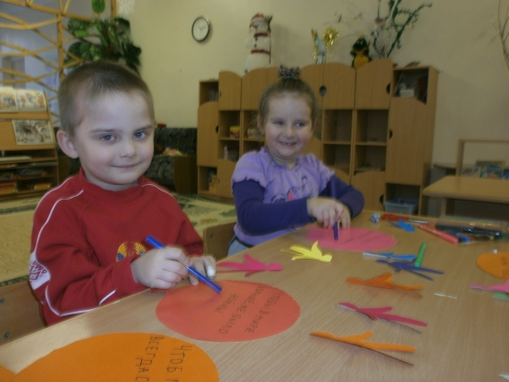
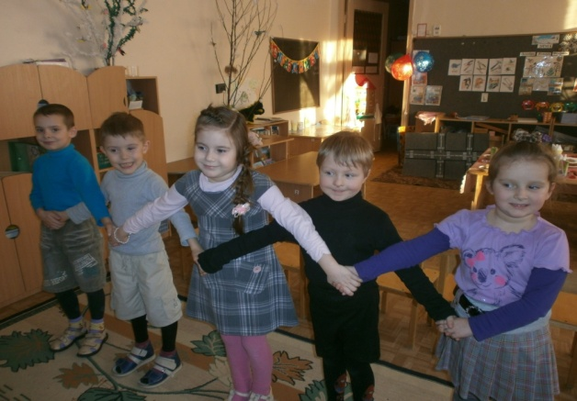
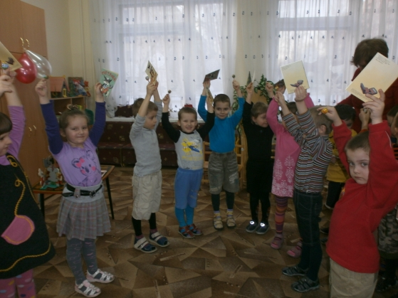

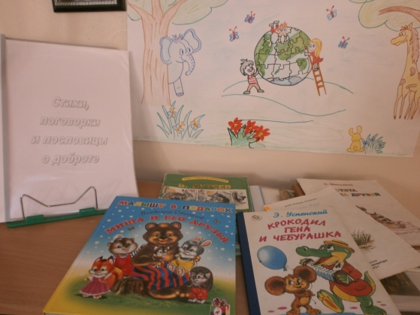
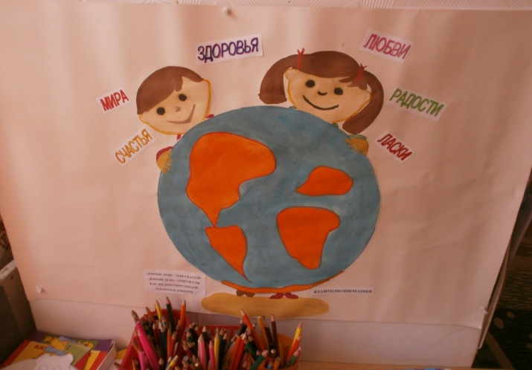
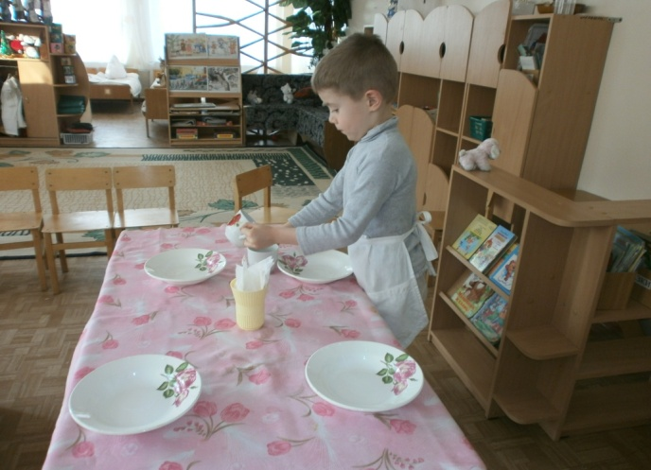
Дарим друг другу подарки Коммуникативные игры Поделки на выставку

Добрые дела Уголок доброты Картотека стихов, пословиц
и книг о добре
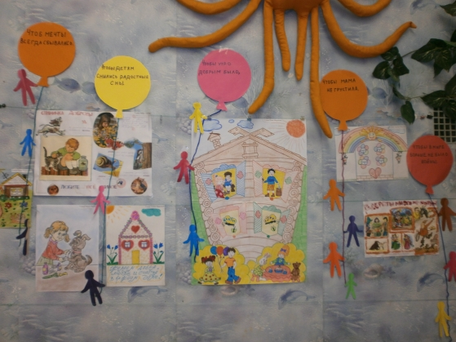
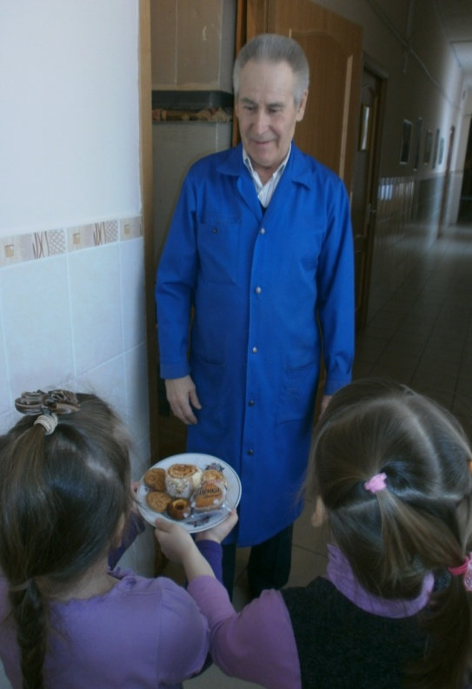

Угощение от всего сердца

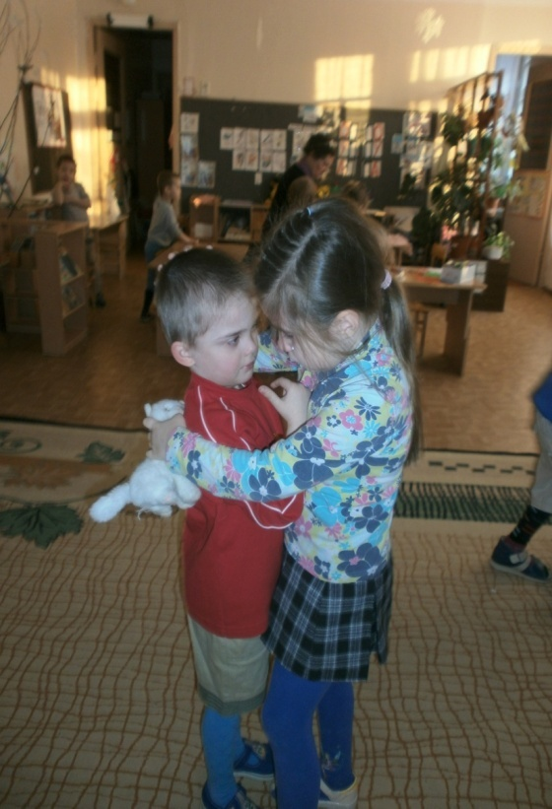
Выставка «Домик, где живет доброта»
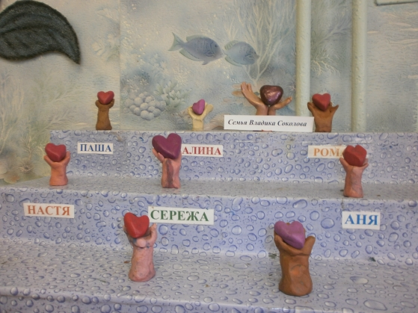

«Прости меня,
я буду доброй девочкой»

Выставка поделок

